Министерство науки и высшего образования Российской Федерации
Федеральное государственное бюджетное образовательное учреждение
высшего образования «Кубанский государственный университет»

Кафедра вычислительных технологий

ОТЧЕТ
о выполнении лабораторной работы №5.1
по дисциплине «Обработка больших данных»
Тема: Задачи классификации и кластеризации

Выполнил: ст. гр. 36/2
Таран В.С.
Проверил: преподаватель
Яхонтов А.А.

Краснодар
2025
Цель: закрепить знания, об алгоритмах классификации и кластеризации данных, ознакомиться с некоторыми функциями языка R, осуществляющими этот вид анализа, принципами их работы. Научиться визуализировать результаты работы функций кластерного анализа и классификаторов, интерпретировать полученные результаты.

Задание
1. В начале отчета необходимо разместить формулировку задания и фрагмент исходного датасета.
2. Выполнить дескриптивный анализ данных (здесь приветствуются дополнительные исследования).
3. Оценить оптимальное число кластеров, для этого построить диаграмму "Метод силуэта", “Метод локтя”, "Статистику разрыва" и Алгоритм консенсуса.
4. Выполнить иерархическую кластеризацию вашего набора данных, построив дендрограмму. Подробно обосновать Ваш выбор числа групп.
5. Построить диаграмму со столбчатыми диаграммами (рис. 5.8) и боксплотами групп (рис. 5.12). Провести сравнительный анализ полученных групп.
6. Выполнить кластеризацию своего датасета по k-means (рис.5.9, 5.10).
7. Выполнить построение scatterplot (рис. 5.13) с помощью функций plot или pairs.
8. Построить трехмерную кластеризацию по scatterplot3d (5.16)
9. В целом: выполнить шаги 1-3,5 анализа для своего набора данных (если какие-то из шагов нерелевантны вашему набору данных, объяснить почему).
Вариант:

Ход работы
- Исходные данные:
Таблица с метриками стран.
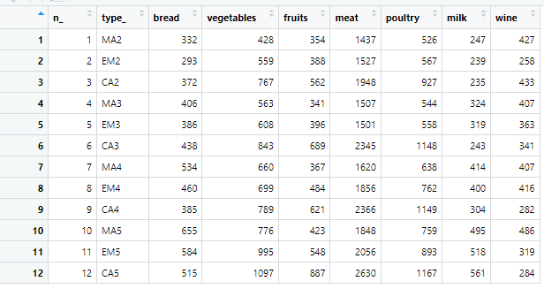
- Дескриптивный анализ.
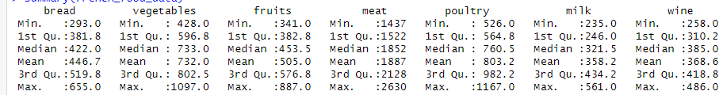
- Метод локтя.
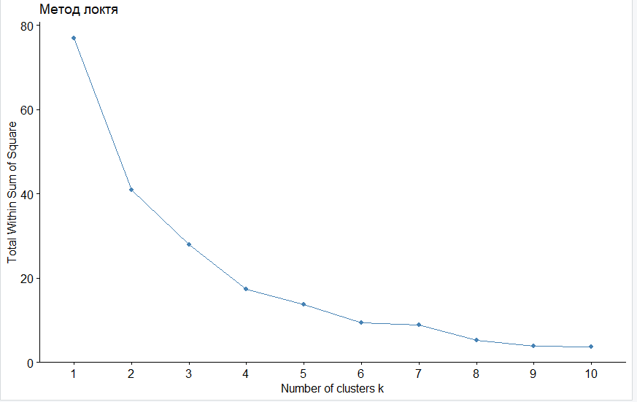
Метод Локтя рассматривает общую сумму квадратов внутри кластера (WSS) как функцию количества кластеров. Оптимальное количество кластеров будет в точке, где WSS перестаёт резко уменьшаться. В данном случае это 4 кластера.

- Метод силуэта.
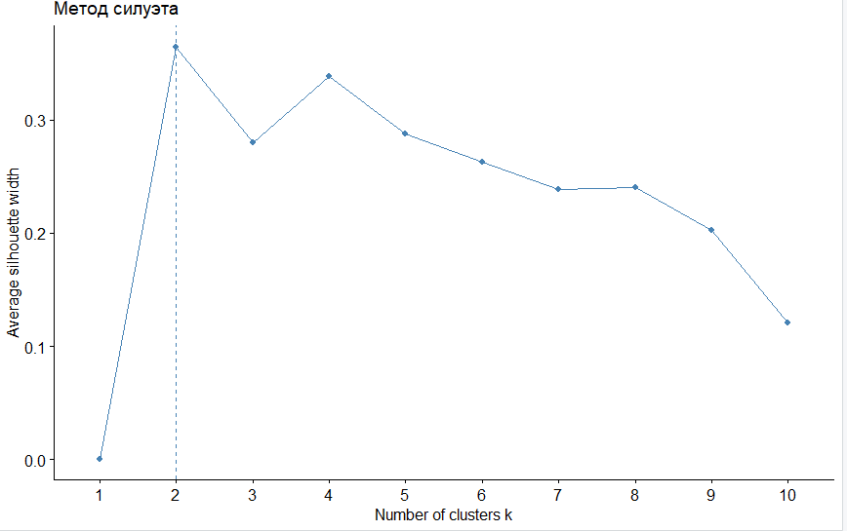
Метод Silhouette измеряет качество кластеризации и определяет, насколько хорошо каждая точка лежит в пределах своего кластера. Оптимальное количество кластеров будет в точке, где индекс силуэта имеет максимальное значение. В данном случае это 2 кластера.

- Статистика разрыва.
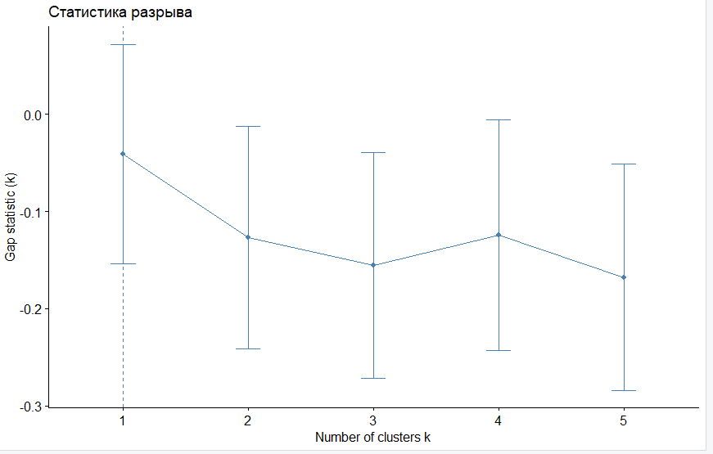
Данный метод сравнивает общую внутрикластерную дисперсию для разных значений k с их ожидаемыми значениями для распределения без
кластеризации. Из графика видно, что статистика зазора максимальна при семи кластерах.

- Алгоритм консенсуса.
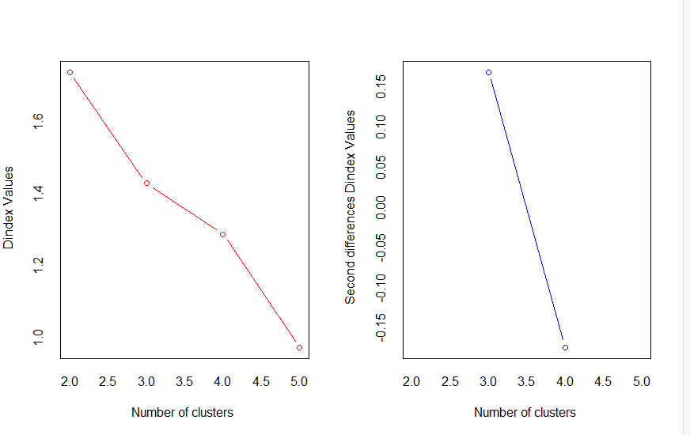
Данный график показывает оптимальное количество кластеров используя множество методов, которые согласуются между собой. В данном случае лучшее количество кластеров – 3.

- Дендрограмма.
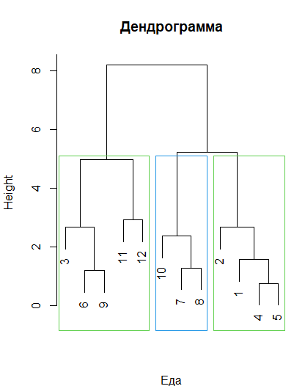

Дендрограмма показывает как группируются объекты (т.е. какие объекты похожи, а какие отличаются). Чем выше место объединения двух ветвей, тем больше различие между ними.

- Столбчатые диаграммы и боксплоты.
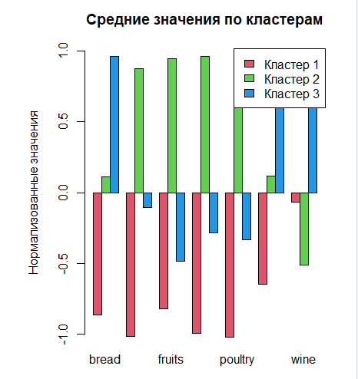
Данный график показывает средние значения столбцов для всех кластеров. В первом кластере выделены в отрицательную сторону rgdp60 и education. Во втором кластере очень сильно выделены в положительную сторону revolutions и assassinations, остальные параметры – отрицательные. В третьем кластере выделяются rgdp60 и education в положительную сторону, а revolutions и assassinations – в отрицательную.

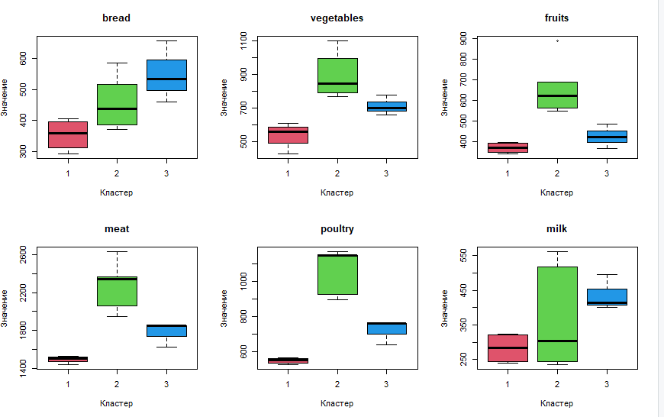
Как можно увидеть из диаграммы, в третьем кластере самые высокие показатели growth, rgdp60, education и tradeshare. Второй кластер лидирует по revolutions и assassinations.

- K-means кластеризация

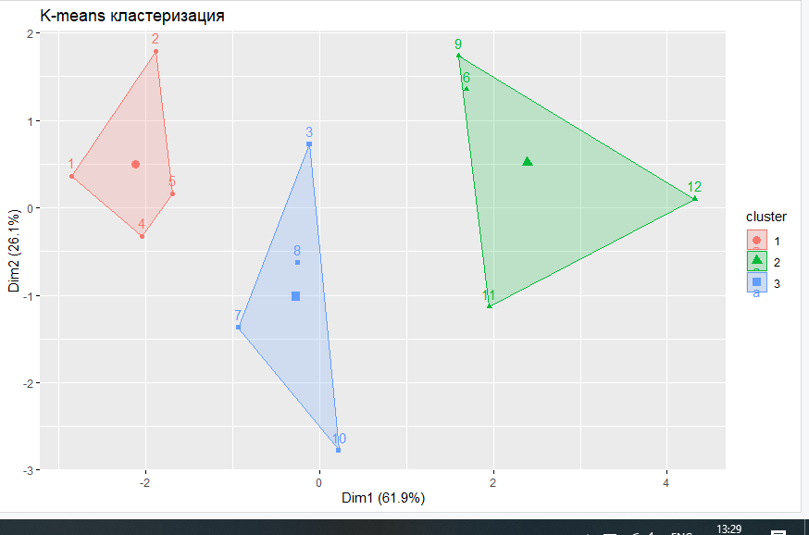

Эти диаграммы показывают влияние кластеров друг на друга. График без эллипсов показывает, что данные чётко разделены по кластерам, но на другом графике с эллипсами есть пересечения, это говорит о выбросах и о большой дисперсии.
- Scatterplot.
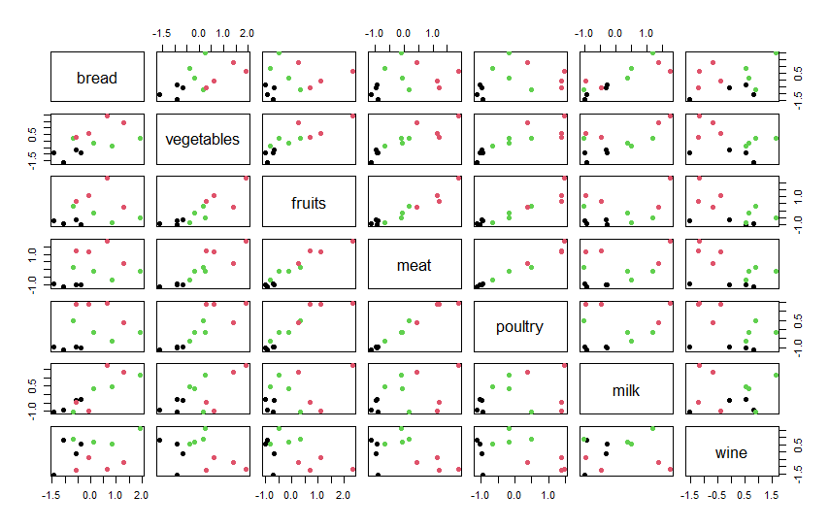
Матрица диаграммы рассеяния, представляет собой сетку диаграмм рассеяния, которая отображает попарные связи между несколькими переменными в наборе данных. Пары признаков, на которых видно чёткое разделение по кластерам, можно считать наиболее информативными. На графике можно увидеть выбросы, они сильно отклоняются от основного кластера.

- 3D визуализация.
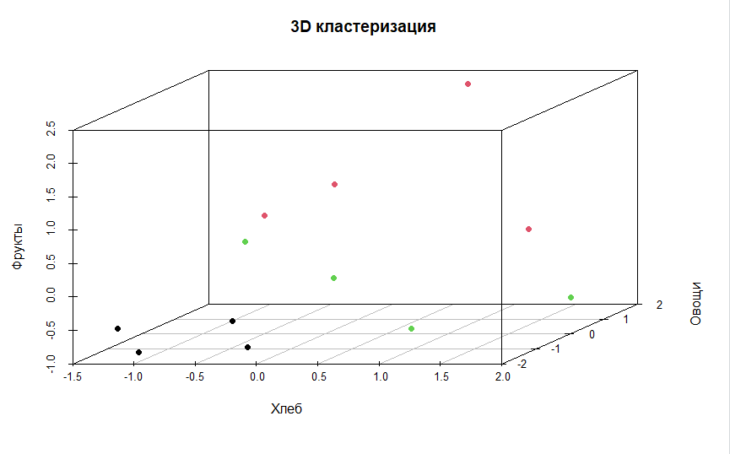
Данная диаграмма позволяет увидеть насколько хорошо кластеры отделены в трёх признаках сразу.
Вывод
В ходе выполнения лабораторной работы была проведена работа с алгоритмами классификации и кластеризации данных и функциями, которые осуществляют этот анализ.

